STUNG
Réalisé par Benni Diez
Avec Clifton Collins Jr, Matt O’Leary, Jessica Cook, Lance Henriksen

A l’occasion d’une soirée champêtre, en présence de la haute-société américaine, une colonie de guêpes se métamorphose en de gigantesques insectes prédateurs. Tous les moyens sont alors bons pour leur échapper : fuir, se cacher, attaquer… Surtout ne pas se faire piquer !

POURREZ-VOUS LEUR ÉCHAPPER ?
Comédie d’horreur délicieusement gore, STUNG remet au goût du jour les films de monstres des années 80, avec des insectes ultra-réalistes et des effets spéciaux impressionnants.
Efficace, terrifiant : les guêpes sont sur le point de devenir votre pire cauchemar !
le 7 Octobre en DVD, Blu-ray & VOD
Matériel promotionnel disponible sur demande - Images et visuels disponibles dans l’Espace Pro via www.wildside.fr

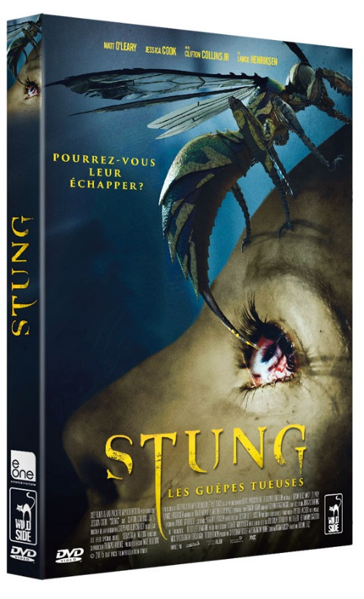

CARACTÉRISTIQUES TECHNIQUES DVD
Format image : 2.40, 16/9ème compatible 4/3
Format son : Anglais & Français Dolby Digital 5.1
Sous-titres : Français - Durée : 1h23

Prix public indicatif : 15,99 Euros le DVD

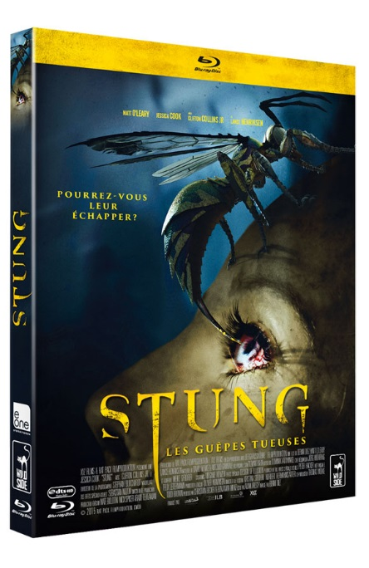
COMPLÉMENTS
communs aux deux éditions

- Making-of (22’)
- Entretiens avec l’équipe du film (20’)
- Bêtisier (8’)

CARACTÉRISTIQUES TECHNIQUES Blu-ray
Format image : 2.40 - Résolution film : 1080 24p Format son : Anglais & Français DTS HD Master Audio 5.1- Sous-titres : Français
Durée : 1h27

Prix public indicatif : 19,99 Euros le Blu-ray

